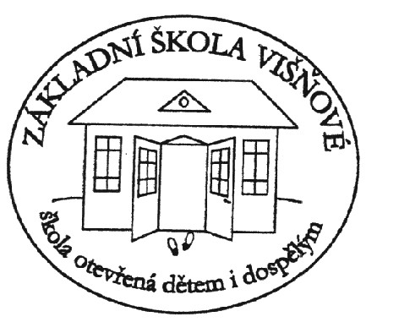
Základní škola Višňové vyhlašuje

SOUTĚŽ TŘÍDNÍCH KOLEKTIVŮ

ve sběru starého papíru
ve spolupráci se společností A*S*A
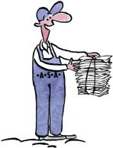
starý papír můžete nosit od pondělí 23. října do středy 25. října 2017
v době od 7.00 do 7.30. a od 15.00 do 15.30.
Vybíráme i čisté igelitové obaly a fólie.

Nevybíráme textil

Vítězná třída obdrží 1000 Kč, druhá 500 Kč a třetí 250 Kč jako příspěvek na vzdělávací exkurzi nebo jiný třídní projekt.

